***Klasse 1d***

**NICHT FÜR DIE SCHULE , SONDERN FÜR DAS LEBEN LERNEN WIR!**

Unsere Klasse beschäftigte sich in diesem Jahr intensiv mit Wasser, da dieses Element lebensnotwendig ist. Im Lernfeld „Das Element Wasser“ arbeiten wir in den Fächern GW, BE, BU, Textiles und Technisches Werken übergreifend.

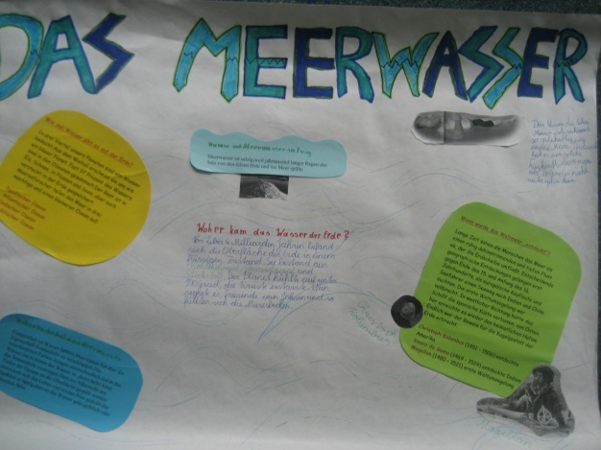

Wir informierten uns über das Meer, wie z.B. Tsunamis und Monsterwellen entstehen,

woher das Meerwasser gekommen ist, wie Salz gewonnen wird, über die Nahrung und den Fischfang und nicht zuletzt über die zunehmende Gewässerverschmutzung.

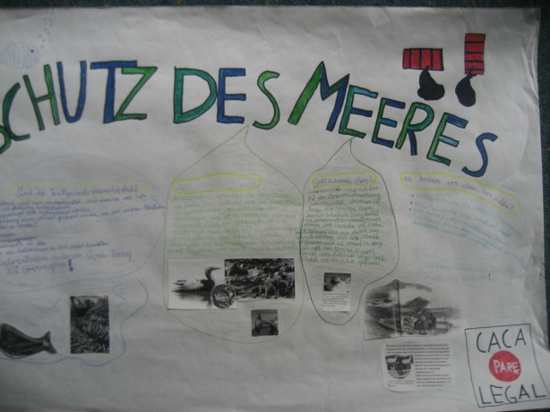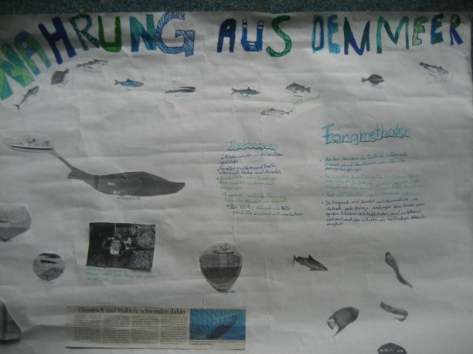

Dann erforschten wir die Entdeckungsreisen der großen Seefahrer und lernten Fische und Pflanzen genauer kennen. Wasser ist ungleichmäßig auf der Erde verteilt und wird als Energieträger genutzt. Den größten Nutzen für die Menschen hat das Wasser als Trinkwassers.

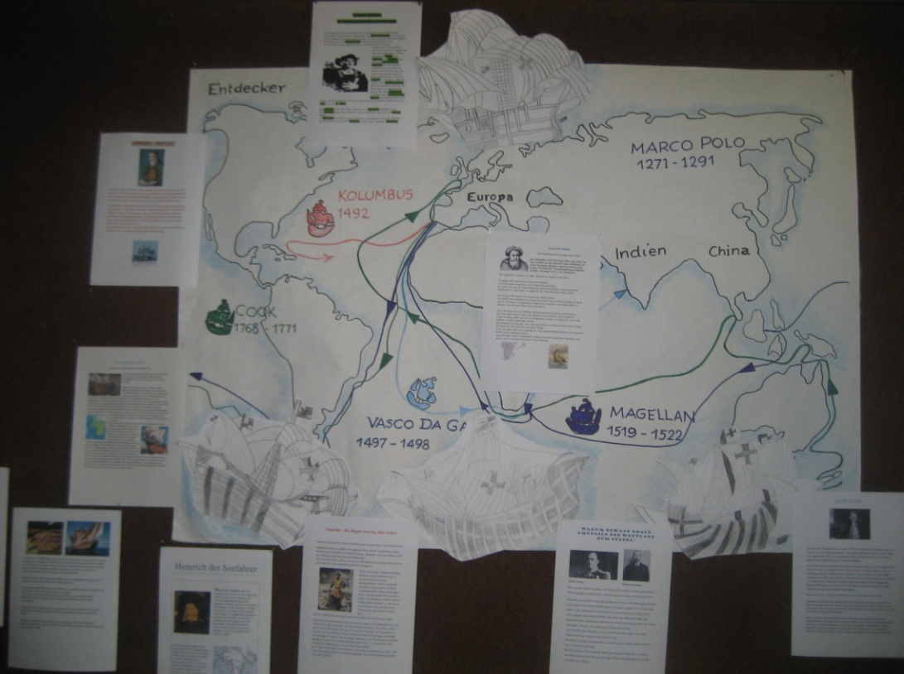

***Klasse 1d***

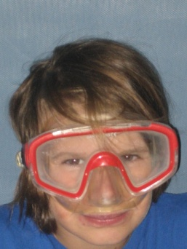

**Aktivitäten in diesem Schuljahr:**

Aktionstag der Jungen UNI

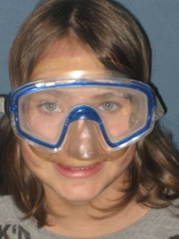

Besuch der Meeresbiologin Kathrin Herzer

Worauf wir uns besonders freuen:

auf die Naturerlebnistage im Lechtal

